**设备选型**

品牌定位

cisco、华为、H3C、中兴

型号选择

cisco 2960（二层交换） 3650（三层交换） 2911（路由器）

华为s3700 s5700 ar2200

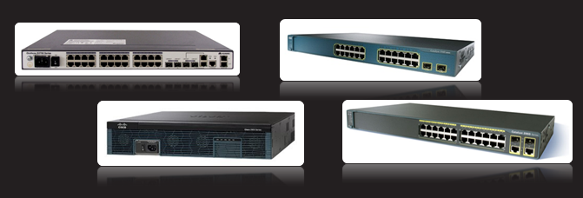

技术指标

交换机考虑端口数量、端口速率、背板带宽、POE供电

路由器考虑内存、flash、协议支持、模块扩展

**服务器选型**

什么是服务器

在网络环境中，为用户提供一定资源或服务的应用软件，以及支持此平台的高性能计算机。

服务器分类

按应用规模：入门级、工作组级、部门级、企业级

按设备外形：机架式、塔式u、刀片、机柜式

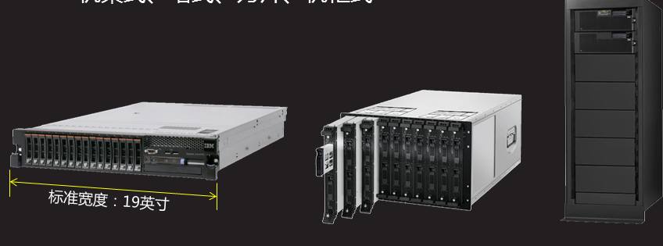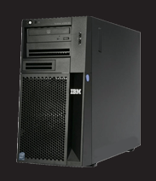

按CPU架构

复杂指令：inter xeon-至强、amd opteron-皓龙

精简指令：IBM PowerPC、SUN SPARC

并行指令：intel itanium-安腾

服务器选型参数

服务器尺寸

1U=1.75英寸=4.445厘米

机柜容量、深度

22U、37U、42U

网络机柜，深600或800mm

服务器机柜，深900或1000mm

支持的CPU颗数（x路）、CPU核心数

内存插槽数、最大支持容量（一般为100-200G，至少24个插槽）

硬盘接口（SAS/SATA）、盘架个数、最大支持容量

RAID卡支持级别、RAID卡电池

电源数量（单/双电）、服务器整机功率

选型原则

品牌的选择：联想、浪潮、IBM、DELL等

型号的选择：IBM System X3xx系列

Dell Poweredge rxxxx系列

配置的选择：稳定第一，配置实用+够用，适度扩展

先定方案、再采购（询价）